
De Tuin van het Geluk

www.detuinvanhetgeluk.be
De vriendschap danst de wereld rond en roept ons allen
op te ontwaken en onszelf gelukkig te prijzen. (Epicurus)

Drie haiku's voor Thomas

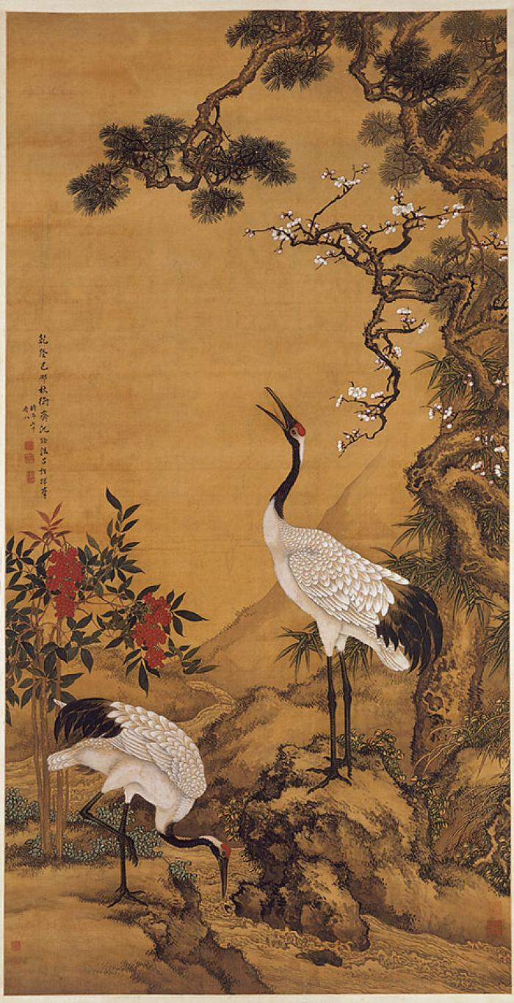
naast de pruimenboom
twee wit-zwarte kraanvogels
de pijnboom bloeit wit

*

een veldklaproos bloeit
een wind stuwt de bloem omhoog
geen blaadje laat los

*

kerstdagzonneschijn
een nieuw jaar zal dra komen
dan bloeien dromen.

Shen Quan (1682-1760), Pijnboom, pruimenboom en
kraanvogels, 191 x 98 cm, Paleismuseum Beijing

Tweede haiku op basis van
Yun Shouping (1633-1690), Veldklaproos

Derde haiku: geschreven op kerstag 2006

